1. **针对一阶倒立摆控制系统**

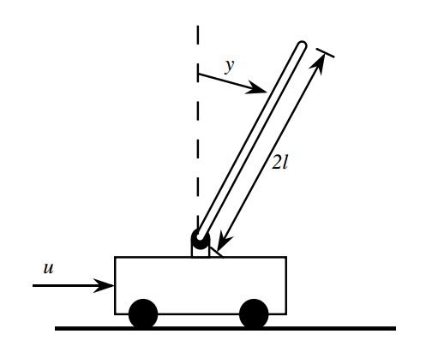

控制系统方框图：

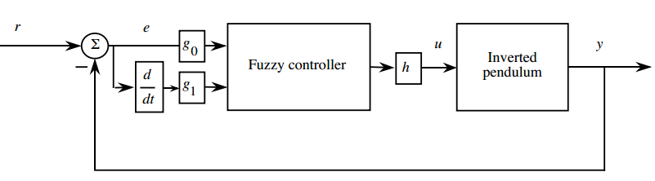

给定倒立摆模型：

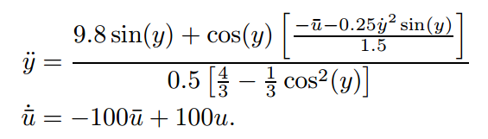

初始条件为 $y(0)=0.1弧度，\dot{y}(0)=0$，

1. 设计PID控制器和模糊控制器，使得倒立摆稳定在垂直平衡位置，进行Matlab仿真和性能比较。要求稳定时间小于2秒，稳态误差小0.05弧度。
2. 对于1中设计好的倒立摆控制系统，在2秒时（）刻小车受到一个600N的短暂作用力干扰，Matlab仿真验证系统是否稳定？如不稳定需进行改进。
3. **利用遗传算法求解函数**



在区间上的最大值及取值, 要求精度在在小数点后6位

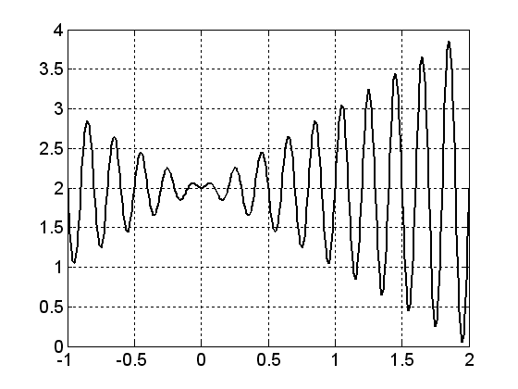

要求设计过程清晰，编码确定、初始化、选择、交叉、变异、（采用精英保留策略），进化曲线（最大适应度、平均），输出最优解和函数最大值。

**三、神经网络拟合函数**

采用BP算法训练一个1-2-1网络，使其逼近函数



初始值设置：



训练样本取。

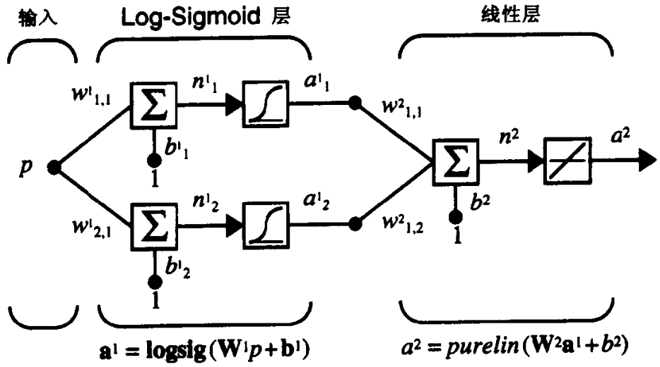

**要求：1. 描述设计思路；**

**2. 给出训练程序；**

**3. 给出训练结果图、给出训练好的网络权值和偏置值。**